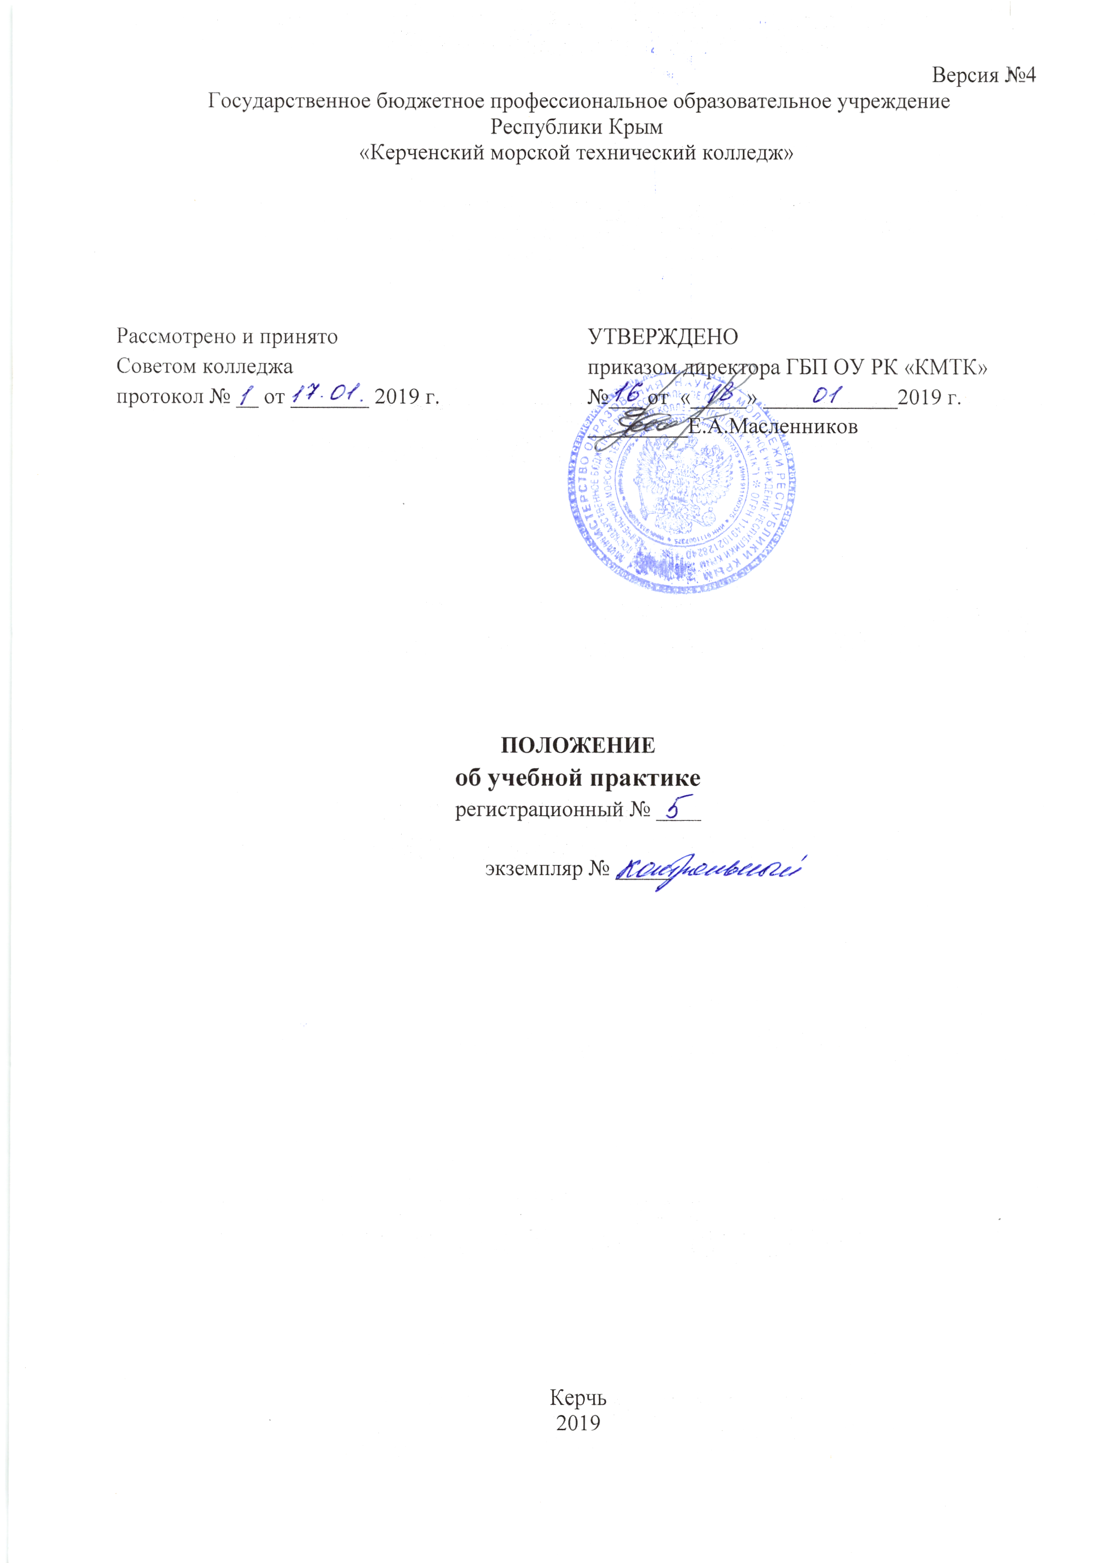Версия №4

Государственное бюджетное профессиональное образовательное учреждение
Республики Крым
«Керченский морской технический колледж»

Рассмотрено и принято  Советом колледжа  протокол № __ от _______ 2019 г. | УТВЕРЖДЕНО  приказом директора ГБП ОУ РК «КМТК»  №___ от «_____» ____________2019 г.  _________Е.А. Масленников

ПОЛОЖЕНИЕ
об учебной практике
регистрационный № 5

экземпляр № _____

Керчь
2019
Содержание

I. Общие положения 3
II. Основные задачи и цели учебной практики 3
III. Функции колледжа при организации и проведении учебной практики 4
IV. Права и обязанности обучающихся (студентов) 4
V. Ответственность 5
VI. Взаимоотношения. Связи 5
Форма графика учебного процесса колледжа 8
Форма плана урока учебной практики 9
Форма дневника прохождения учебной практики 10
Форма отчета по учебной практике 12
Форма аттестационного листа по учебной практике 13
Форма характеристики по учебной практике 14
Лист ознакомления персонала 15
Лист рассылки 16
Лист изменений, дополнений и ревизий документа 17

1. ОБЩИЕ ПОЛОЖЕНИЯ

1.1. Настоящее Положение разработано в соответствии с Федеральным Законом от 29 декабря 2012 года № 273 –ФЗ «Об образовании в Российской Федерации» (в ред. 26.07.2019г.), Приказом Министерства образования и науки России от 14 июня 2013года №464 «Об утверждении Порядка организации и осуществления образовательной деятельности по образовательным программам среднего профессионального образования» (ред. от 15.12.2014г.), Приказом Министерства образования и науки РФ от 18 апреля 2013г. №291 «Об утверждении положения о практике обучающихся, осваивающих основные профессиональные образовательные программы среднего профессионального образования» и в соответствии с федеральными государственными образовательными стандартами СПО (далее – ФГОС), требованиями Международной Конвенции ПДНВ-78 с поправками (далее МК ПДНВ-78), при подготовке членов экипажей морских судов.
1.2. Настоящее Положение определяет порядок организации и проведения учебной практики обучающихся (студентов), осваивающих программы подготовки квалифицированных рабочих, служащих (далее ППКРС) и программы подготовки специалистов среднего звена СПО (далее ППССЗ) Государственного бюджетного профессионального образовательного учреждения Республики Крым «Керченский морской технический колледж» (далее Колледж).
1.3. Учебные планы и программы учебной практики являются составной частью ППКРС и ППССЗ, обеспечивающей реализацию ФГОС СПО и требований МК ПДНВ-78 при подготовке членов экипажей морских судов.

2. ОСНОВНЫЕ ЗАДАЧИ И ЦЕЛИ УЧЕБНОЙ ПРАКТИКИ

2.1. Целью учебной практики является комплексное освоение обучающимися всех видов профессиональной деятельности по специальности (профессии) среднего профессионального образования, формирование общих и профессиональных компетенций, а также приобретение необходимых умений и опыта практической работы по специальности (профессии).
2.2. Задачей учебной практики является формирование у обучающихся (студентов) первоначальных практических профессиональных умений в рамках модулей ППКРС и ППССЗ по основным видам профессиональной деятельности для освоения рабочей профессии или специальности, обучение трудовым приемам, операциям и способам выполнения трудовых процессов, характерных для соответствующей профессии или специальности и необходимых для последующего освоения ими общих и профессиональных компетенций по избранной профессии или специальности.
2.4. Содержание учебной практики определяется требованиями к результатам обучения по каждому из модулей ППКРС и ППССЗ, в соответствии с ФГОС СПО, планом учебной практики и требований МК ПДНВ-78 при подготовке членов экипажей морских судов.
2.5. Специалисты по направлению (мастера производственного обучения, преподаватели общепрофессионального и профессионального цикла) разрабатывают программы учебной практики, комплект контрольно-оценочных средств (разрабатывает формы отчетности и оценочный материал прохождения практики) на основании ФГОС СПО и требований МК ПДНВ-78 при подготовке членов экипажей морских судов. Программы рассматриваются на заседании методического объединения/методической цикловой комиссии (далее МО/МЦК), согласовываются с работодателем, утверждаются заместителем директора по учебно производственной работе (далее зам.директора по УПР).
2.6. Программы учебной практики корректируются в зависимости от особенностей деятельности организаций и предприятий.

3. ФУНКЦИИ КОЛЛЕДЖА ПРИ ОРГАНИЗАЦИИ И ПРОВЕДЕНИИ УЧЕБНОЙ ПРАКТИКИ

3.1. Сроки проведения учебной практики определяются в соответствии с графиком учебного процесса, который составляется на основании учебного плана ППКРС и ППССЗ. (Приложение №1).
3.2. Учебная практика проводится, как правило, в мастерских Колледжа или на учебном полигоне мастером производственного обучения.
3.3. Учебная практика может также проводиться в организациях на основе договоров между организацией и Колледжем.
3.4. Учебная практика осуществляется путем чередования с теоретическими занятиями по дням (неделям) при условии обеспечения связи между результатами учебной практики и результатами обучения в рамках модулей ППКРС и ППССЗ. Продолжительность учебной практики не может составлять более 36 часов в неделю.
3.5. На каждую учебную практику мастер производственного обучения составляет план в соответствии с программой учебной практики (приложение №2) и раздаточный материал к уроку.
3.6. В период прохождения учебной практики студентами ведется дневник прохождения учебной практики (приложение №3), который заверяется подписью мастера производственного обучения. По результатам практики составляется отчет (приложение 4). В качестве приложения к дневнику прохождения учебной практики и отчету (обучающийся) студент может оформлять печатные, графические, аудио-, фото-, видео- материалы, образцы изготавливаемой продукции, подтверждающие практический опыт, полученный им на учебной практике.
3.7. По результатам учебной практики мастером производственного обучения формируется аттестационный лист (Приложение № 5) и характеристика по учебной практике (Приложение № 6)
3.8. Формой контроля знаний и умений обучающихся (студентов) при проведении учебной практики является текущий контроль и промежуточная аттестация. Практика завершается дифференцированным зачетом при условии:
1) положительного аттестационного листа по учебной практике об уровне освоения профессиональных компетенций;
2) наличия положительной характеристики на (обучающегося) студента по освоению общих компетенций в период прохождения практики;
3) полноты и своевременности представления дневника прохождения учебной практики и отчета о практике.
3.9. Дифференцированный зачет по учебной практике проводится в последний день учебной практики. Результаты заносятся в журнал учета учебной и производственной практики или журнал учета учебной практики, экзаменационно-зачетную ведомость и зачетную книжку мастером производственного обучения. Экзаменационно-зачетная ведомость сдается мастером производственного обучения в учебную часть в день проведения дифференцированного зачета.
3.10. Обучающийся (студент), не освоивший программу учебной практики без уважительной причины или получивший неудовлетворительную оценку, не допускается к прохождению государственной итоговой аттестации.

4. ПРАВА И ОБЯЗАННОСТИ ОБУЧАЮЩИХСЯ (СТУДЕНТОВ)

4.1. Обучающиеся (студенты) в период прохождения учебной практики обязаны:
- полностью выполнять задачи, предусмотренные программами учебной практики и индивидуальные задания;
- соблюдать действующие правила внутреннего распорядка;
- строго соблюдать требования охраны труда и пожарной безопасности;
- систематически вести дневник прохождения учебной практики по установленной форме;
- своевременно представлять мастеру производственного обучения все отчетные материалы;
- проходить обучение безопасным методам и приемам выполнения работ, инструктаж по охране труда и промышленной безопасности и проверку знаний требований охраны труда;
- немедленно извещать своего непосредственного руководителя о любой ситуации, угрожающей жизни и здоровью, или об ухудшении здоровья;
- правильно применять средства индивидуальной и коллективной защиты;
- собрать материалы для выпускной квалификационной работы.
4.2 Обучающиеся (студенты) имеют право по всем вопросам, возникшим в процессе учебной практики, обращаться к заместителю директора по учебно-производственной работе, старшему мастеру, мастеру производственного обучения, вносить предложения по совершенствованию организации учебной практики.

5. ОТВЕТСТВЕННОСТЬ
Таблица 1 Матрица ответственности
Основной процесс (учебно-производственный процесс-учебная практика) | Сроки выполнения | Должностные лица
 |  | Директор | Зам. директора по УПР | Старший мастер | Мастер производственного обучения | МО/МЦК
Обеспечение расходным материалом, инструментом учебной практики | По графику учебного процесса | Ут | Р/О | И | У/И | У
Составление программ учебной практики | Май-сентябрь | - | Ут | У | И | У/И
Проведение учебной практики | По графику учебного процесса | - | Р/О | О | И | У
Оформление документации по учебной практике | По графику учебного процесса | - | Р/О | О | И | У
Оформление итоговой документации по учебной практике | день проведения ДЗ | - | Р | И/О | И | -
Анализ итогов учебной практики | По плану заседаний совета Колледжа | - | Р/О | И | И | У
«Ут» - утверждает.
«Р» - руководит.
«У» - участвует.
«О» - организует работу.
«И» - осуществляет выполнение процесса, несет ответственность за выполнение этапа процесса.

6. ВЗАИМООТНОШЕНИЯ. СВЯЗИ

Руководство практикой осуществляют следующие должностные лица в границах возложенных на них должностных обязанностей:
6.1 Директор Колледжа:
- рассматривает аналитические материалы по организации, проведению и итогам учебной практики.
6.2 Заместитель директора по учебно-производственной работе:
- руководит работой по созданию программ учебной практики по профессиям/специальностям, реализуемым в Колледже;
- участвует в оценке общих и профессиональных компетенций обучающихся (студентов), освоенных ими в ходе прохождения учебной практики;
- контролирует ведение документации мастерами производственного обучения;
- контролирует реализацию программы учебной практики и условия проведения учебной практики в учебно-производственных мастерских, в том числе требования охраны труда, безопасности жизнедеятельности и пожарной безопасности в соответствии с правилами и нормами, в том числе отраслевыми;
- согласует с предприятиями формы отчетности и оценочный материал прохождения учебной практики, процедуры оценки общих и профессиональных компетенций обучающихся (студентов), освоенных ими в ходе прохождения учебной практики;
- участвует в проверке документации по учебной практике на соответствие локальным актам.
6.3 Старший мастер:
- руководит, организует и участвует в работе по созданию программ учебной практики по профессиям/специальностям, реализуемым в Колледже;
- организует проведение учебной практики;
- контролирует реализацию программы проведения учебной практики, в том числе требований законодательства охраны труда и техники безопасности;
- осуществляет проверку журналов учета учебной и производственной практики;
- участвует в обеспечении расходным материалом, инструментом, мерительным и прочим необходимым инструментом для реализации программ учебной практики;
- проверяет документацию по учебной практике;
- организует проведение учебной практики в соответствии с требованиями ФГОС СПО и требований МК ПДНВ-78 при подготовке членов экипажей морских судов;
- проверяет соблюдение графика учебного процесса при проведении учебной практики;
- подводит анализ итогов учебной практики.
6.4 Мастер производственного обучения:
- составляет программу учебной практики по профессиям/специальностям, реализуемым в Колледже в рамках участия в МО/МЦК, содержание и планируемые результаты учебной практики;
- разрабатывает формы отчетности и оценочный материал прохождения практики;
- проводит учебную практику в группах согласно планам уроков и утвержденным программам;
- формирует у обучающихся (студентов) профессиональные умения в соответствии с рабочей программой учебной практики, обучает их рациональным приемам и способам выполнения учебно-производственных работ и заданий;
- подготавливает оборудование и соответствующую оснастку к занятиям, составляет документацию по планированию учебной практики, изготовляет образцы работ, составляет заявки на приобретение расходного материала, инструмента необходимого для проведения учебной практики;
- разрабатывает и оформляет методическую документацию для проведения урока учебной практики;
- ведет журнал учета учебной и производственной практики;
- проводит все виды инструктажей с обучающимися (студентами);
- обеспечивает соблюдение обучающимися (студентами) правил техники безопасности и противопожарной защиты;
- заполняет аттестационные листы и характеристику по итогам учебной практики;
- ведет учет успеваемости обучающихся (студентов) и посещения занятий учебной практики, готовит их к прохождению производственной практики на предприятиях;
- проводит воспитательную работу, способствует профессиональному, культурному развитию студентов, привлекает их к техническому творчеству в ходе проведения урока учебной практики;
- проводит дифференцированный зачет по учебной практике, оформляет зачетную ведомость и заполняет зачетную книжку обучающегося (студента);
- проводит анализ итогов учебной практики.
6.5 Методические объединения/методические цикловые комиссии:
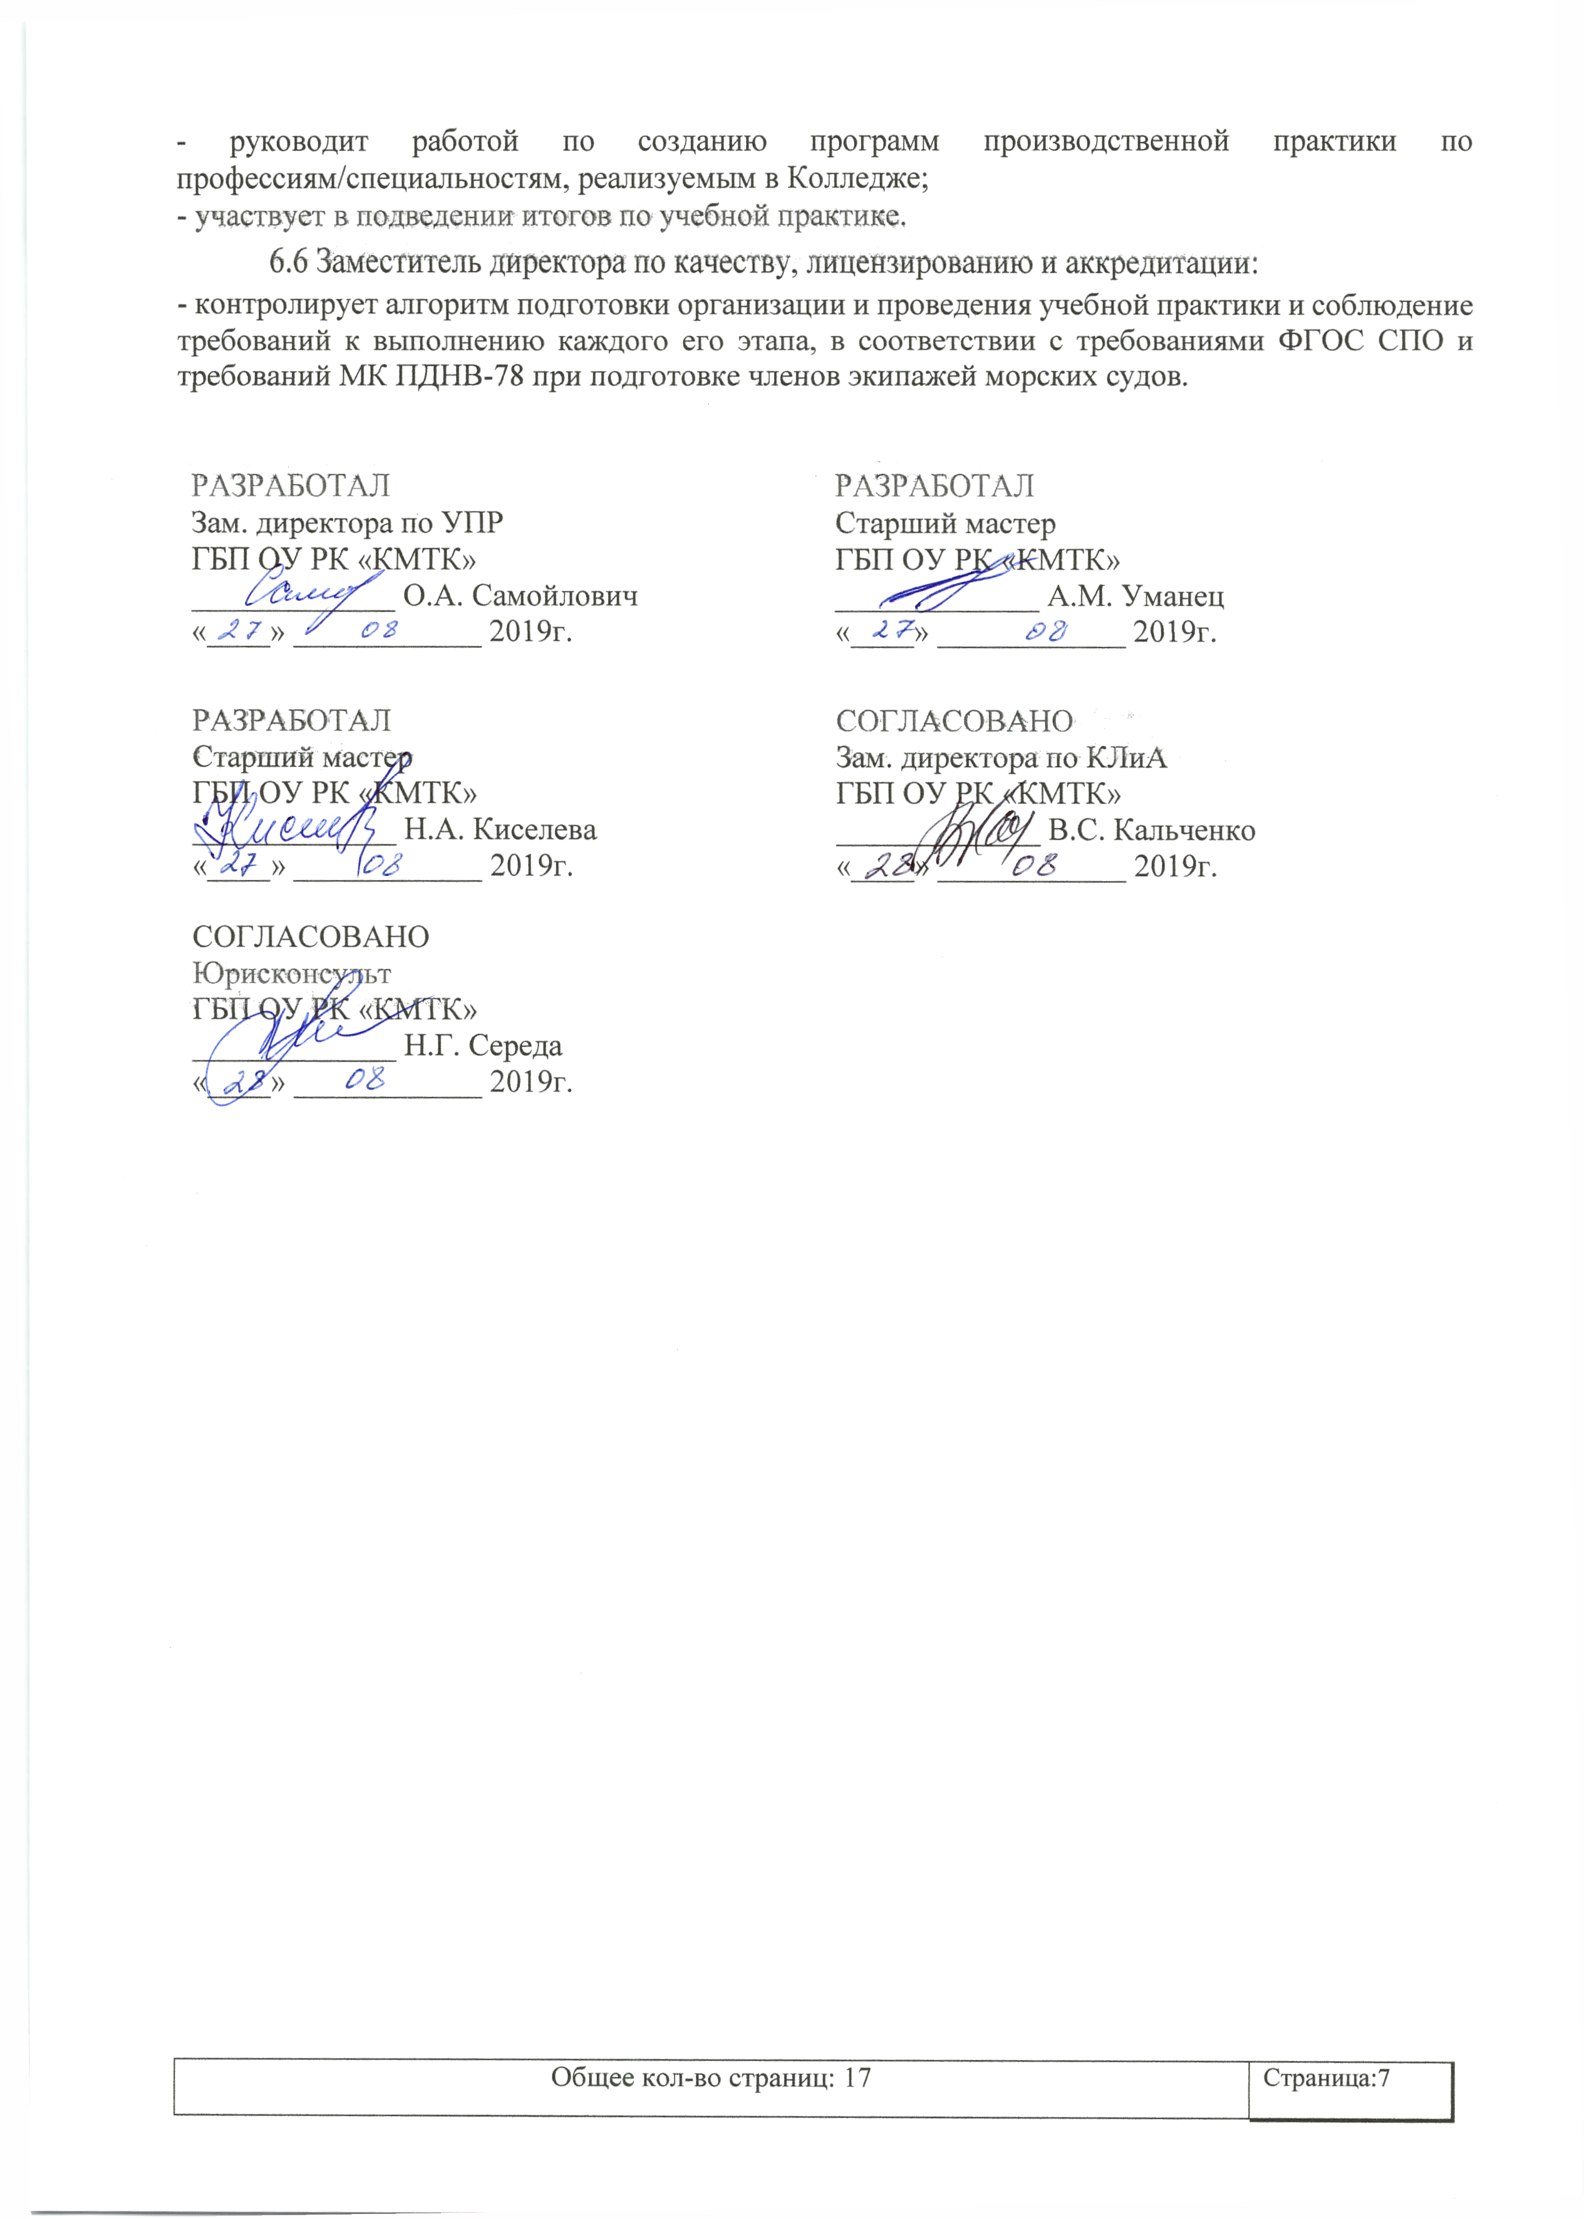- руководит работой по созданию программ производственной практики по профессиям/специальностям, реализуемым в Колледже;
- участвует в подведении итогов по учебной практике.
6.6 Заместитель директора по качеству, лицензированию и аккредитации:
- контролирует алгоритм подготовки организации и проведения учебной практики и соблюдение требований к выполнению каждого его этапа, в соответствии с требованиями ФГОС СПО и требований МК ПДНВ-78 при подготовке членов экипажей морских судов.

РАЗРАБОТАЛ  Зам. директора по УПР  ГБП ОУ РК «КМТК»  _____________ О.А. Самойлович  «____» ____________ 2019г. | РАЗРАБОТАЛ  Старший мастер  ГБП ОУ РК «КМТК»  _____________ А.М. Уманец  «____» ____________ 2019г.
РАЗРАБОТАЛ  Старший мастер  ГБП ОУ РК «КМТК»  _____________ Н.А. Киселева  «____» ____________ 2019г. | СОГЛАСОВАНО  Зам. директора по КЛиА  ГБП ОУ РК «КМТК»  _____________ В.С. Кальченко  «____» ____________ 2019г.
СОГЛАСОВАНО
Юрисконсульт
ГБП ОУ РК «КМТК»
_____________ Н.Г. Середа
«____» ____________ 2019г.

Приложение 1

Форма графика учебного процесса колледжа
Утверждаю
Директор
ФИО
Дата

ГРАФИК
учебного процесса колледжа на 201__/201__ учебный год

Группа | Профессия/  специальность | сентябрь |  |  |  |  | октябрь |  |  |  | ……… |  |  |  |  | май |  |  |  | июнь
 |  | Рабочие дни недели каждого месяца

Приложение 2

Форма плана урока учебной практики

ПЛАН
урока учебной практики
Группа__________ Дата ___________

1. Тема урока:

2. Цели урока:

3. Материально-техническое оснащение урока:

4. Организационный момент:

5. Осваиваемые профессиональные и общие компетенции:

6. Требования к компетентности в соответствии с МК ПДНВ-78 с поправками – для подготовки членов экипажей морских судов:

I. Вводный инструктаж ________ мин.

II. Текущий инструктаж ______________________ час. ____________________ мин.

III. Заключительный инструктаж _________________ мин.

Задание на дом:

Мастер производственного обучения _________________________________ ФИО

Приложение 3

Форма дневника прохождения учебной практики

ГОСУДАРСТВЕННОЕ БЮДЖЕТНОЕ ПРОФЕССИОНАЛЬНОЕ
ОБРАЗОВАТЕЛЬНОЕ УЧРЕЖДЕНИЕ РЕСПУБЛИКИ КРЫМ
«КЕРЧЕНСКИЙ МОРСКОЙ ТЕХНИЧЕСКИЙ КОЛЛЕДЖ»

Дневник
прохождения учебной практики

___________________________________________________
(фамилия, имя, отчество студента)
Профессия/специальность ___________________________________________________________
Курс обучения ___ группы ___ форма обучения _________

Дата прохождения практики с ______________ по ________________

Мастер производственного обучения: _________________________________________________

Керчь
20__ год
Учет выполненных работ

Дата/  кол-во часов | Виды, содержание и объем выполненных работ | Оценка  за работу | Подпись  мастера п/о

Приложение 4

Форма отчета по учебной практике
Отчет по учебной практике
студента _____________________________________________________________группы № ____
фамилия и инициалы
по учебной практике________________________________________________________________________
наименование модуля
профессия/специальность____________________________________________________________________
код, наименование
1. Учебная практика проходила ______________________________________________________________
(указать место прохождения практики)
2. За время учебной практики я выполнял следующие работы: ____________________________________________________________________________________________________________________________________________________________________________________________________________________________________________________________________________________________________________________________________________________________________________________________________________________________________________________________________________________________________________________________________________________________
___________________________________________________________________________________________________
3. За время учебной практики я работал на станках и оборудовании: ____________________________________________________________________________________________________________________________________________________________________________________________________________________________________________________________________________________________________________________________________________________________________________________________________________________________________________________________________________________________________________________________________________________________
4. Во время учебной практики я хорошо смог выполнить: ____________________________________________________________________________________________________________________________________________________________________________________________________________________________________________________________________________________________________________________________________________________________________________________________________________________________________________________________________________________________________________________________________________________________
5. Во время учебной практики у меня возникали проблемы при выполнении следующих работ: ____________________________________________________________________________________________________________________________________________________________________________________________________________________________________________________________________________________________________________________________________________________________________________________________________________________________________________________________________________________________________________________________________________________________
6. Мое впечатление о практике: ____________________________________________________________________________________________________________________________________________________________________________________________________________________________________________________________________________________________________________________________________________________________________________________________________________________________________________________________________________________________________________________________________________________________

Обучающийся _____________________________________________________ (подпись) /___________/
«____»____________20___г.

Приложение 5

Форма аттестационного листа по учебной практике

АТТЕСТАЦИОННЫЙ ЛИСТ

________________________________________________________________________________
^{фамилия, имя, отчество}
Профессия/специальность_________________________________________________________
группа _____ курс ______ форма обучения _________
с ______________________ по _________________ прошел(а) учебную практику по профессиональному модулю: ____________________________________________________
_______________________________________________________________________________________

- За время учебной практики освоены следующие виды деятельности:

№ | Наименование вида деятельности | Уровень освоения*
1 |  | 0 1 2 3 4 5
2 |  | 0 1 2 3 4 5
… |  | 0 1 2 3 4 5

- За время прохождения учебной практики сформированы профессиональные компетенции:

№ | Наименование компетенции | Отметка о выполнении  (освоил/не освоил) | Оценка работы*
1 | ПК … |  | 0 1 2 3 4 5
2 | ПК … |  | 0 1 2 3 4 5
… | ПК … |  | 0 1 2 3 4 5
* Оценивание осуществляется по пятибалльной системе путем выделения оценки. В случае неявки на практику используется оценка 0.

Результат учебной практики (рекомендации): ________________________________________
_______________________________________________________________________________

«____»______________20___г.

Мастер п/о ________________ _______________
^{подпись} ^{ФИО}

Приложение 6

Форма характеристики по учебной практике

ХАРАКТЕРИСТИКА

________________________________________________________________________________
^{фамилия, имя, отчество}
Профессия/специальность_________________________________________________________
группа _____ курс ______ форма обучения _________
с ________________________ по _______________________ прошел(а) учебную практику по профессиональному модулю: ____________________________________________________
________________________________________________________________________________
- За время учебной практики студент проявил(а) личностные, деловые качества и продемонстрировал(а) способности:
№ | Наименование общих компетенций (ОК) | Степень проявления*
 |  | Проявлял  регулярно | Проявлял  эпизодически | Не проявлял
 | ОК …
 | ОК …
* отметить знаком «+» в нужной графе

2. Общая характеристика:
2.1. Отношение к работе__________________________________________________________
2.2. Качество выполнения работ ____________________________________________________
2.3. Знание оборудования, обращение с инструментом, обслуживание оборудования и механизмов _____________________________________________________________________
2.4. Выполнение правил трудового распорядка_______________________________________
2.5. Соблюдение правил техники безопасности_______________________________________
2.6. Взаимоотношение с одногруппниками, готовность к поддержанию партнерских отношений______________________________________________________________________

Результат учебной практики (рекомендации): _______________________________________
_______________________________________________________________________________

«____»______________20___г.

Мастер п/о ________________ _______________
^{подпись} ^{ФИО}

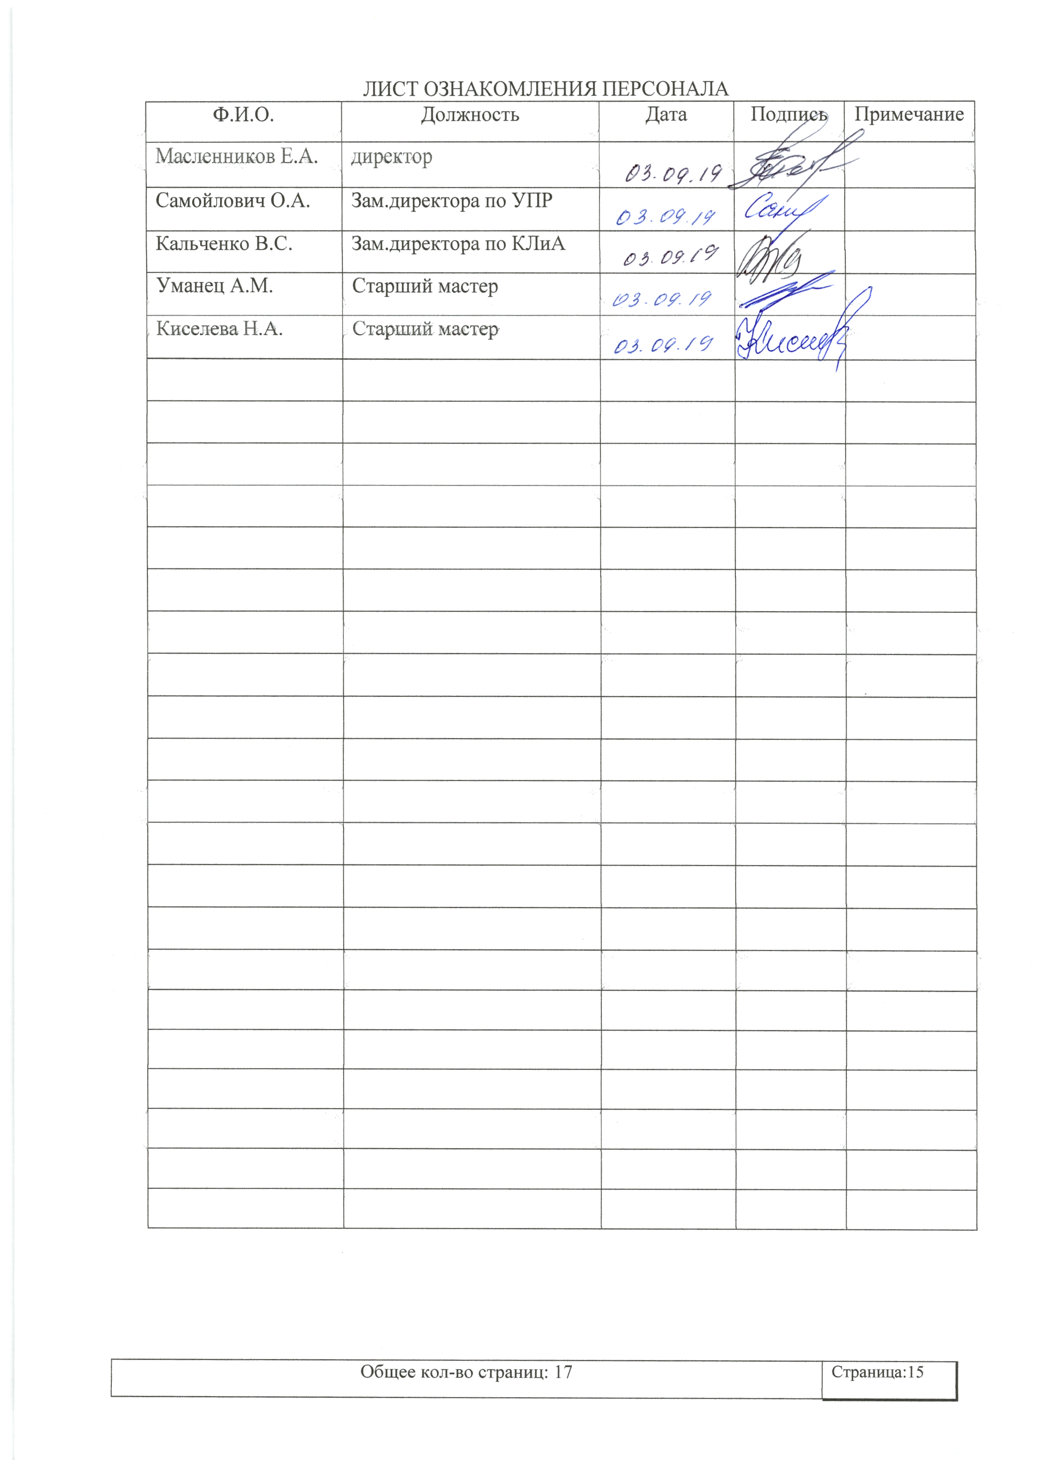ЛИСТ ОЗНАКОМЛЕНИЯ ПЕРСОНАЛА
Ф.И.О. | Должность | Дата | Подпись | Примечание
Масленников Е.А. | директор
Самойлович О.А. | Зам.директора по УПР
Кальченко В.С. | Зам.директора по КЛиА
Уманец А.М. | Старший мастер
Киселева Н.А. | Старший мастер

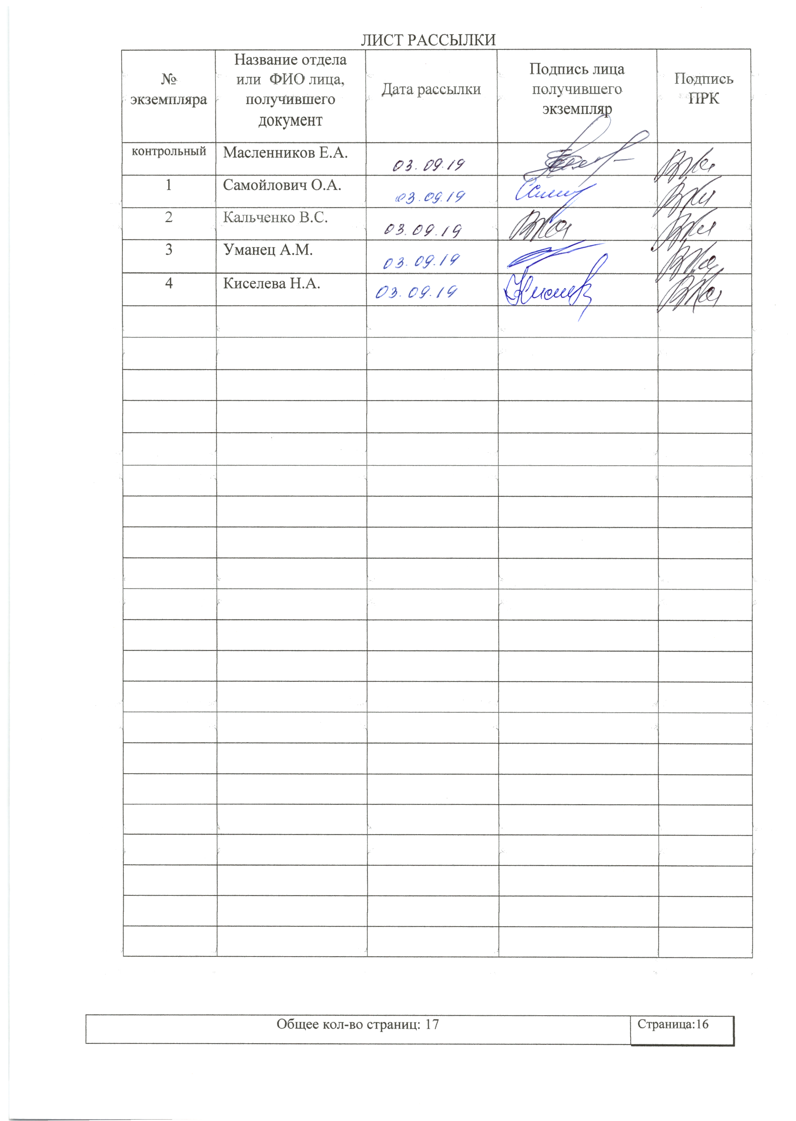ЛИСТ РАССЫЛКИ
№ экземпляра | Название отдела или ФИО лица, получившего документ | Дата рассылки | Подпись лица получившего экземпляр | Подпись ПРК
контрольный | Масленников Е.А.
1 | Самойлович О.А.
2 | Кальченко В.С.
3 | Уманец А.М.
4 | Киселева Н.А.

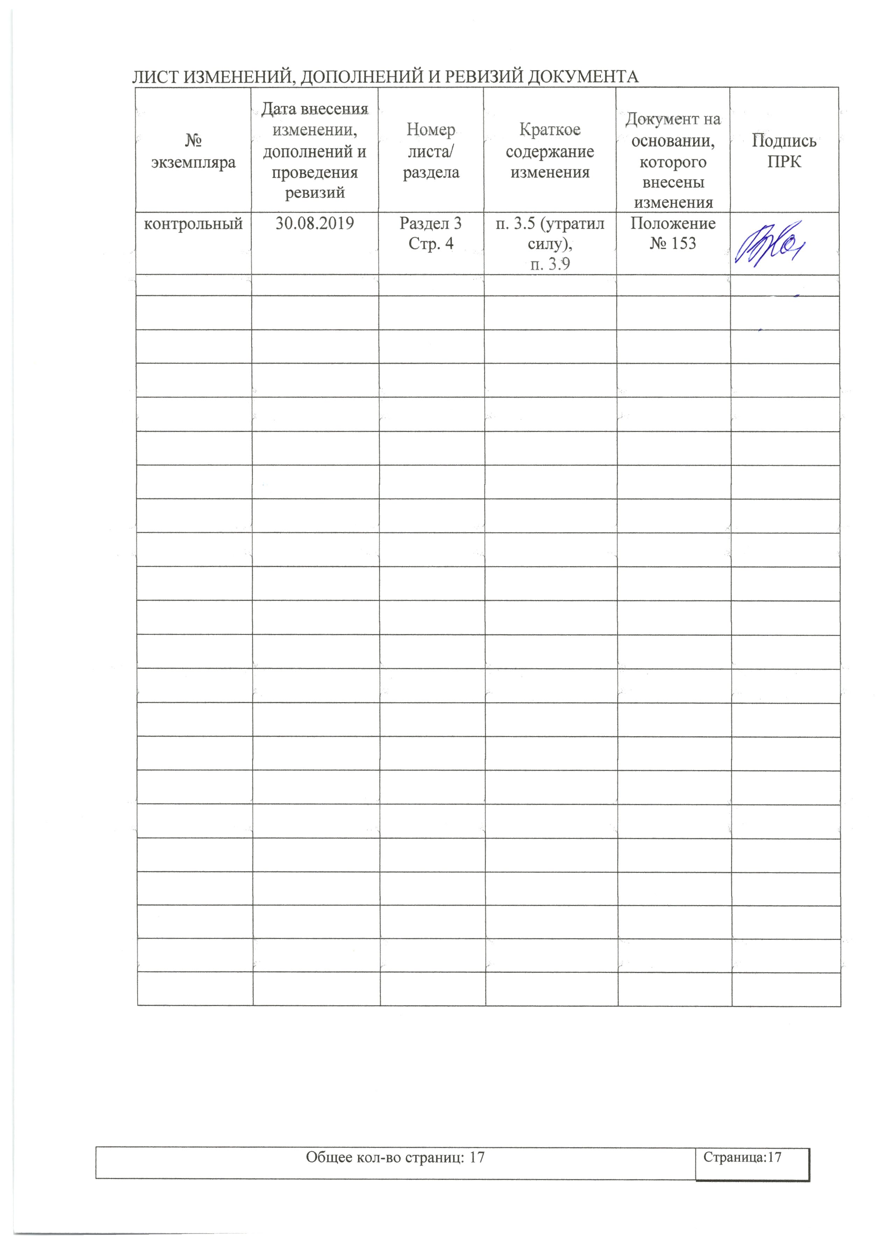 ЛИСТ ИЗМЕНЕНИЙ, ДОПОЛНЕНИЙ И РЕВИЗИЙ ДОКУМЕНТА
№ экземпляра | Дата внесения изменении, дополнений и проведения ревизий | Номер листа/  раздела | Краткое содержание изменения | Документ на основании, которого внесены изменения | Подпись ПРК
контрольный | 30.08.2019 | Раздел 3  Стр. 4 | п. 3.5 (утратил силу),  п. 3.9 | Положение № 153

